MOÇÃO DE APOIO nº 004/2021

Á Câmara de Vereadores de Itapevi, por meio do Vereador Doutor Lucas Gabriel Correia Silva, que subscreve este documento, faz-se a solicitação do pedido de Moção de apoio à aprovação da PL 80/2018.

JUSTIFICATIVA
A Câmara Municipal de Itapevi, através de seu vereador que subscreve este documento, solicita-se ao Excelentíssimo Senhor Presidente e Vereadores da Câmara Municipal da Cidade de Itapevi /SP aprovar Moção de apoio, a Ordem dos Advogados do Brasil, 198ª. Subseção de Itapevi.
Requerem nos termos regimentais, após ouvido o soberano Plenário, que seja inserido na ata dos nossos trabalhos, Moção de Apoio ao Projeto de Lei 80/2018 que visa tornar obrigatória a presença do advogado nas audiências de conciliação do Centro Judiciário de Solução de Conflitos e Cidadania (CEJUSC), em tramitação no senado federal.
A ordem dos Advogados do Brasil,198ª Subseção de Itapevi, renova o compromisso com a advocacia de lutar sempre em manter íntegros os direitos fundamentais consagrados em nossa Carta Magna, o acesso à Justiça, o direito ao devido processo legal, o direito ao contraditório e a ampla defesa, que também são constitucionalmente garantidos com a indispensabilidade do advogado a administração e Justiça. Ressalto que nos foi enviado um oficio da excelentíssima Doutora Cristiane Valeria de Queiroz Furlani, solicitando a viabilidade da moção de apoio, conforme anexos.

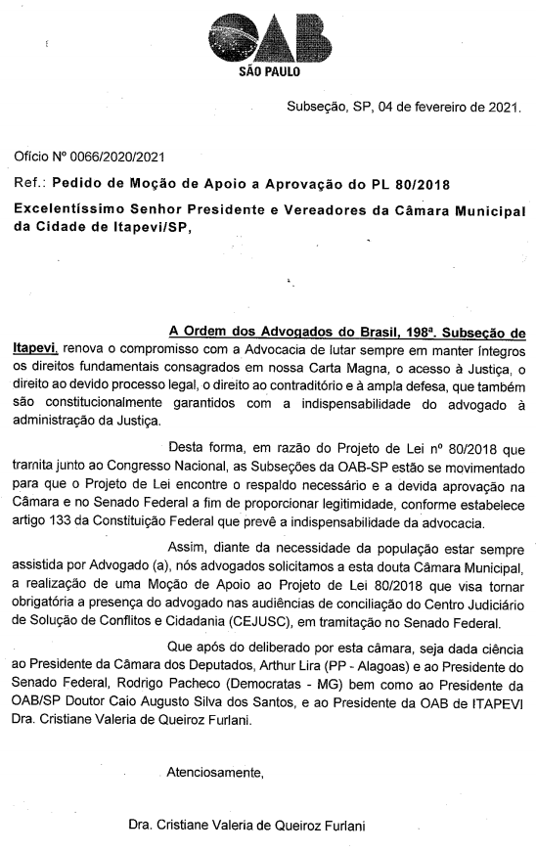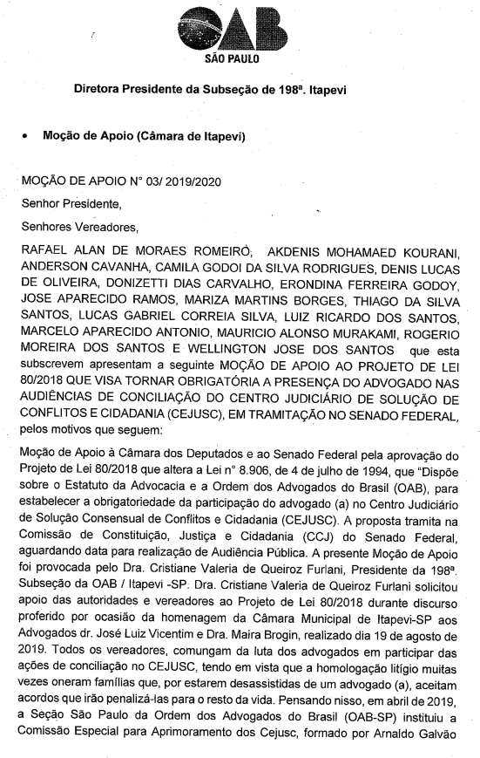
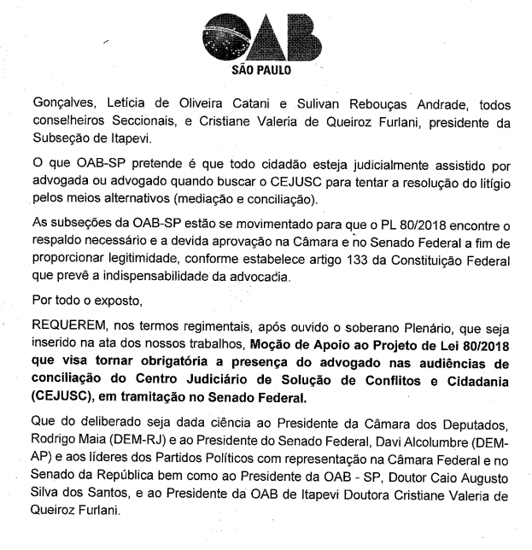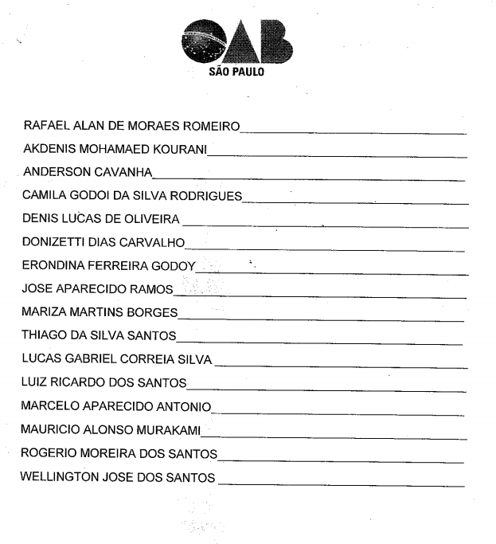
Solicitamos envio de cópias desta Moção de Apoio ao Senado Federal e a Câmara de Deputados Federais.
Sala das Sessões Benvindo Moreira Nery, 12 de fevereiro 2021.

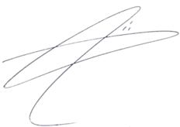

Doutor Lucas Gabriel Correia Silva
VEREADOR – DEM

